附件2

M站标志牌式样
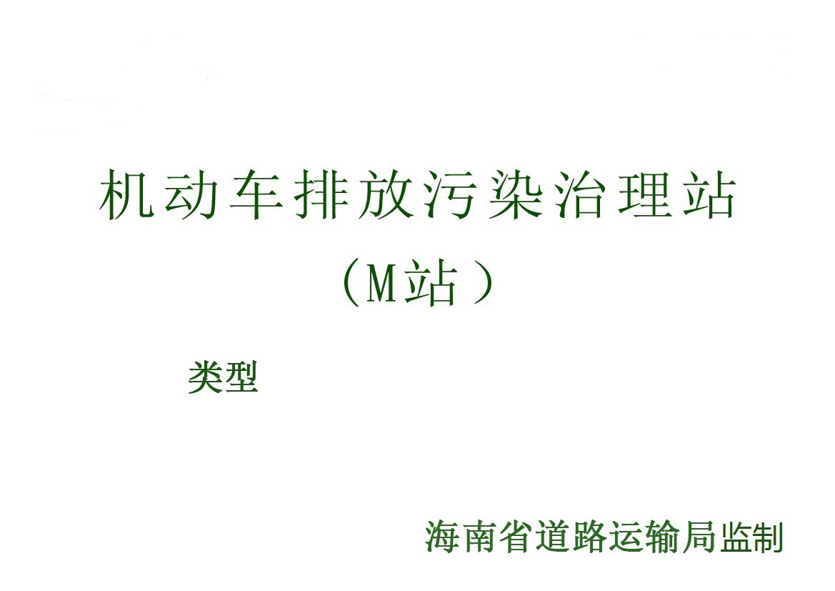

M站标志牌要求如下：
      - 外轮廓尺寸为750mm×500mm×25mm；“机动车排放污染治理站（M站）”用55mm×40mm长黑体；徽标尺寸为90mm×60mm，蓝色RGB值为R0，G179，B214，绿色RGB值为R7，G173，B66；No：XXXX 用高20mm黑体；“类型”用39mm×32mm，长黑体；“颁发单位”用32mm×27mm，长黑体。
      - 材质：铜；
      - 类型可分别填写汽油车（重型车辆）、柴油车（重型车辆）、汽油车（轻型车辆）、柴油车（轻型车辆）。

